Формирование здоровьеоберегающего воспитательного пространства
в коррекционной школе
(проект программы)
Цель программы: формирование здоровьеоберегающего воспитательного пространства в коррекционной школе.

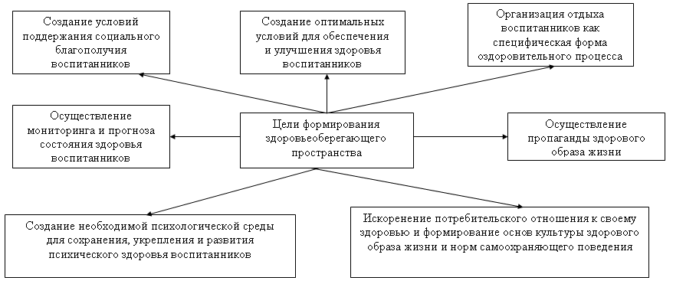

схема направлений воспитательной деятельности
по реализации программы
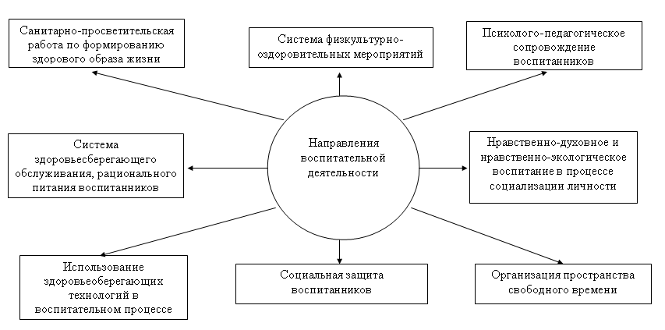

Направления деятельности программы «Формирование здоровьеоберегающего
воспитательного пространства в коррекционной школе
Целевая  установка | Задача | Пути  реализации
1 | 2 | 3
Санитарно-просветительная работа
Коррекция потребительского отношения к собственному здоровью | 1. Формирование здорового образа жизни и сомоохраняюших норм поведения; профилактика правонарушений | Корреционно-тематические занятия.  Встречи воспитанников с наркологами, представителями правоохранительных органов.  Просмотр тематических видеофильмов.  Беседы медицинских работников.  КТД «Здоров будешь – все добудешь».  Тематические беседы, дискуссии, диспуты
Коррекция потребительского отношения к собственному здоровью | 2. Нравственно-половое воспитание, расширение объема знаний об основах здорового образа жизни. | Сюжетно-ролевые игры.  Беседы: «Я – девушка»; «Я – юноша»; «Режим дня. Зачем он нужен».  Инструктажи
Коррекция потребительского отношения к собственному здоровью | 3. Воспитание антиалкогольной, антинаркотической устойчивости | Выпуск тематических стенных газет.  Шоу-спектакль «Обвиняется сигарета».  Театрализованное представление «XXI век без наркотиков».  Коррекционные тематические занятия.  Акция «Школа без курения»
Коррекция потребительского отношения к собственному здоровью | 4. Повышение санитарно-гигиенической культуры | Обучение практическим санитарно-гигиеническим навыкам.  Тематические коррекционные занятия.  Ежедневное заполнение информационного стенда «Экран чистоты»
Продолжение табл.
1 | 2 | 3
Система физкультурно-оздоровительных мероприятий
Создание условий и проведение оздоровительной деятельности для поддержания и улучшения здоровья воспитанников | 1. Расширение сети спортивных секций и кружков; интенсификация работы спортивно-оздоровительного комплекса | Организация работы спортивных кружков.  Спортивные часы.  Ежедневная утренняя зарядка
 | 2. Развитие физической культуры и спорта, как фактора, укрепляющего здоровья | Проведение внутришкольных соревнований.  Участие в городских и областных соревнованиях.  Организация дней здоровья.  Спортивный детский праздник «Большие гонки»
Психолого-педагогическое сопровождение воспитанников
I. Создание системы психолого-педагогических услуг с учетом потребностей воспитанников;  решение проблемы адаптации воспитанников к условиям жизни в обществе, в школе | 1. Создание психологической среды для сохранения и укрепления психического здоровья | Изучение личности воспитанников; разработка индивидуальных рекомендаций.  Коррекционные занятия с использованием тренингов, релаксационных пауз
 | 2. Своевременное выявление признаков социально-психологической дезадаптации с целью оказания психологической поддержки | Анализ дневников педагогических наблюдений.  Работа по авторским программам.  Коррекционные занятия с учетом индивидуальных особенностей воспитанников
II. Создание оптимальных условий для сохранения здоровья в режиме послеурочного времени | 1. Своевременное выявление и предупреждение педагогических конфликтов, препятствующих успешному воспитанию | Контроль за соблюдением дозировки домашнего задания.  Анализ сформированности навыков и умений в соответствии с возрастными категориями.  Работа по авторским программам.
 | 2. Способствовать обеспечению индивидуального подхода в процессе воспитания;  соответствие знаний требованиям техники безопасности | Проведение инструктажей по технике безопасности и охране труда.  Коллективно-творческое дело «Школа светофорных наук»
Окончание табл.
1 | 2 | 3
III. Валеологическая оценка организации воспитательного процесса | Устранение причин, наносящих вред здоровьеоберегающему воспитательному процессу | Составление валеологической таблицы.  Работа по устранению причин, наносящих вред здоровью детей
Система здоровьеоберегающего обслуживания, рационального питания
Создание условий для поддержания и улучшения здоровья воспитанников в режиме внеурочного времени | 1. Достижение необходимого уровня здоровья | Мониториг состояния физического и психического здоровья воспитанников.  Проведение прогулок на свежем воздухе.  Контроль за санитарным состоянием классных кабинетов, мастерских, спальных помещений, мест общественного пользования.  Контроль за соблюдением теплового и светового режима
 | 2. Соблюдение требований к организации питания | Контроль за качеством пищи, разнообразием рациона.  Соблюдение диетического питания
Организация пространства свободного времени
Организация отдыха воспитанников, как специфическая форма оздоровительного процесса | Развитие досуговой деятельности, как особой сферы жизнедеятельности воспитанников; развитие и реализация творческих способностей воспитанников | Организация осенних, зимних, весенних каникул.  Работа «Клуба выходного дня».  Проведение дискотек, групповых огоньков.  Празднование дней рождения.  Организация летнего отдыха воспитанников  Организация кружковой деятельности
Социальная адаптация воспитанников
Создание условий для поддержания социального благополучия воспитанников | Оказание помощи в социальной адаптации воспитанников | Анализ социального положения воспитанников.  Работа по авторским программам как одно из условий социальной адаптации воспитанников к условиям проживания в современном обществе.  Контроль за расходованием детьми денежных пособий

